MIPI协议（下）
2018年08月01日 19:59:17 406不速之客 阅读数 410更多
分类专栏： 高速信号协议汇总

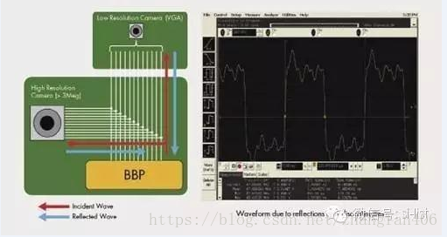

GO ON...完成mipi信号通道分配后，需要生成与物理层对接的时序、同步信号：
MIPI规定，传输过程中，包内是200mV、包间以及包启动和包结束时是1.2V，两种不同的电压摆幅，需要两组不同的LVDS驱动电路在轮流切换工作；为了传输过程中各数据包之间的安全可靠过渡，从启动到数据开始传输，MIPI定义了比较长的可靠过渡时间，加起来最少也有600多ns；而且规定各个时间参数是可调的，所以需要一定等待时间，需要缓存，我们用寄存器代替FIFO，每通道128Byte。
串行时钟与数据差分传输的过渡时间关系如下：
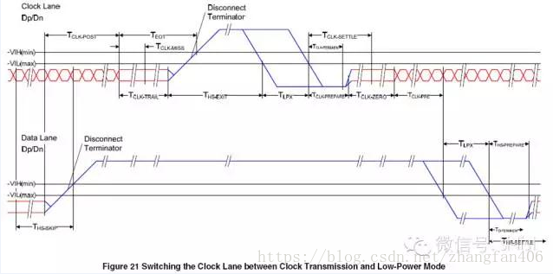
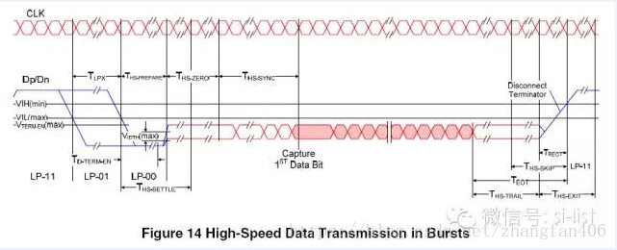
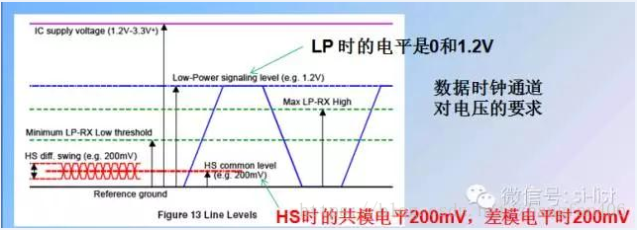
各个时间参数需要满足以下的要求：
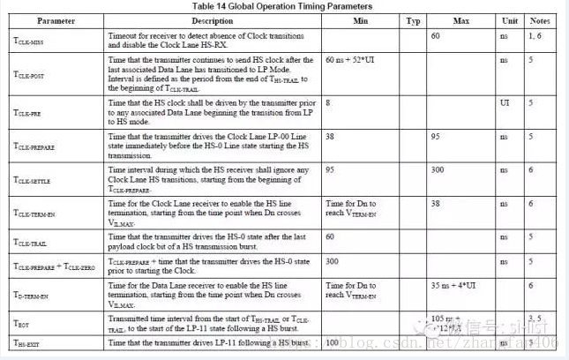
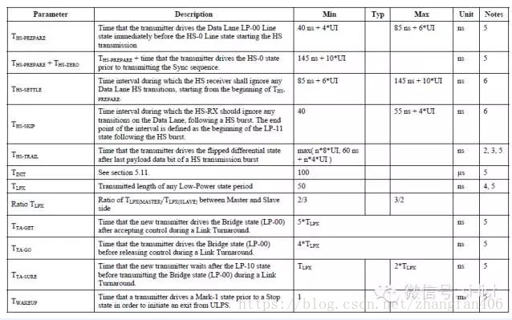
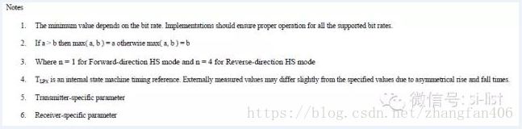
UI 的值：
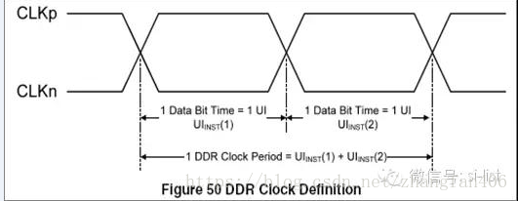
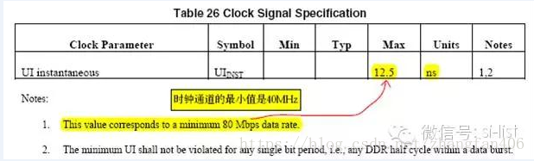
数据与时钟的相位关系：
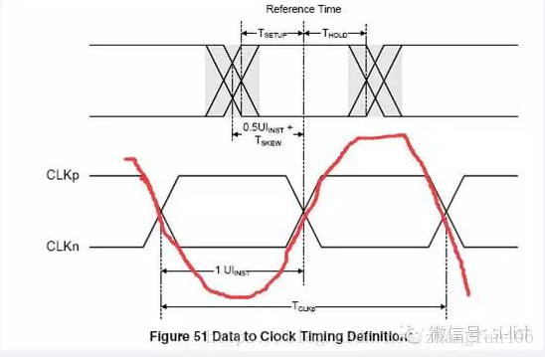
根据mipi差分信号原理。
CLKp是高电平，CLKn是低电平的时候，差分信号表现为高电平。
CLKn是高电平, CLKp是低电平的时候，差分信号表现为低电平。
所以结果就可以等效成红线描述的正弦。
从正弦可以看出，data在clk的高电平和低电平都有传输数据。
数据通道进入和退出SLM(即睡眠模式)的控制：
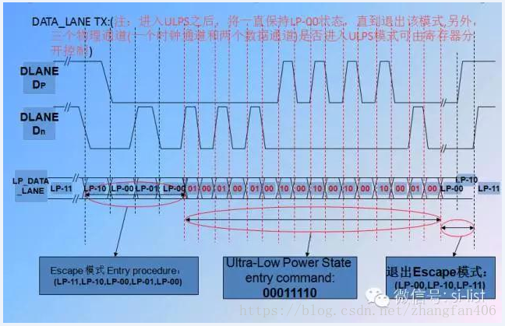
mipi信号传输分为单端和差分传输。例如：
LP-00, LP-01, LP-10, LP-11 (单端)
HS-0, HS-1 (差分)
Ultra-Low Power State entry command: 00011110 是差分传输，读取方法和上面提到的clk是一样的，需要注意的是Dp和Dn如果同时是高电平或同时是低电平的时候是无效数据，这个时候大概对应的是clk正弦的峰值，只有其中一个是高一个是低才是有效的差分数据。
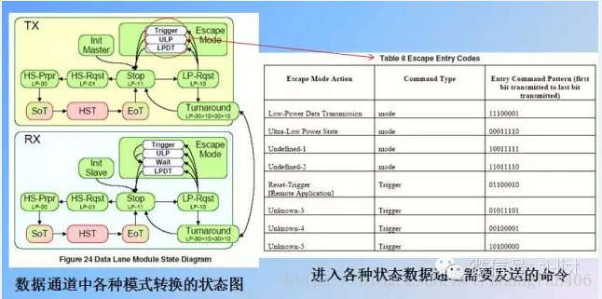
总结：
对应于同步信号完成并串转换；
*HS 状态为高速低压差分信号，传输高速连续串行数据；
*LP 状态为低速低功耗信号，传输控制信号和状态信号；
*MIPI要求HS 工作在1GHz 的频率下，完成共模信号为0.2v 差模信号为0.2v 的差分
信号的传输；
*LP 传递控制信号，要求高电平为1.2v 低电平为0的电平信号输出；
*HS 及LP 状态下，输出信号的电学特性要求非常苛刻，具体电学性能的要求可见
附带文档表格。
*MIPI是双向可选的，可以高速发送，也可以进行高速接收，或收发功能同时具备，
我们目前根据需求仅做了发送功能；
*MIPI的HS模式（0.2V），传送图像数据，速度为80Mbps ~ 1000Mbps；
*MIPI的LP模式（1.2V），可以用于传送控制命令，最高速度为10Mbps；
*MIPI规定，任一个MIPI设备必须Escape Mode，此为Low Power Data
Trabsmission Mode，LP模式中的一种，此模式下可低速传输图像或其他数据。
*MIPI规定了Low Power Mode、 Ultra Low Power Mode的电压范围、以及它们
之间、它们与HS模式之间的相互切换方式或相关要求；
*MIPI D-PHY是各个MIPI工作组共用的物理层规范；

